实验三 从v-t图求加速度

实验器材
朗威DISLab数据采集器、位移传感器、DISLab力学轨道、DISLab力学轨道小车、支架、计算机。

实验装置
如图3-1。
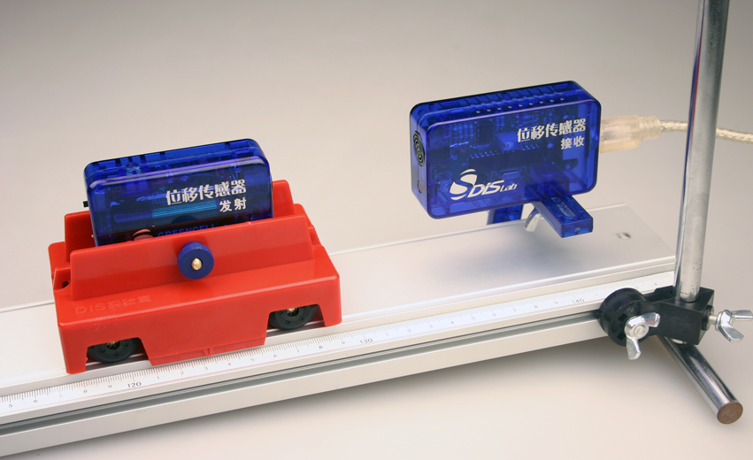
图3-1 从v-t图求加速度实验装置

实验操作
- 将位移传感器接收器固定在轨道顶端，连接到数据采集器的第一通道；将位移传感器发射器固定到小车上。
- 点击教材专用软件主界面上的实验条目“从v-t图求加速度”，打开该软件。
- 将小车放到轨道上，打开位移传感器发射器的电源开关，点击“开始记录”，令小车沿轨道自由滑下，当获得的v-t图线如图3-2所示时，表明此次数据采集完成，点击“停止记录”。
- 点击“数据点连线”，点击“选择区域”按钮，在v-t图线上选择研究区域，通过点击鼠标确定研究区域的“开始点”，如图3-3。
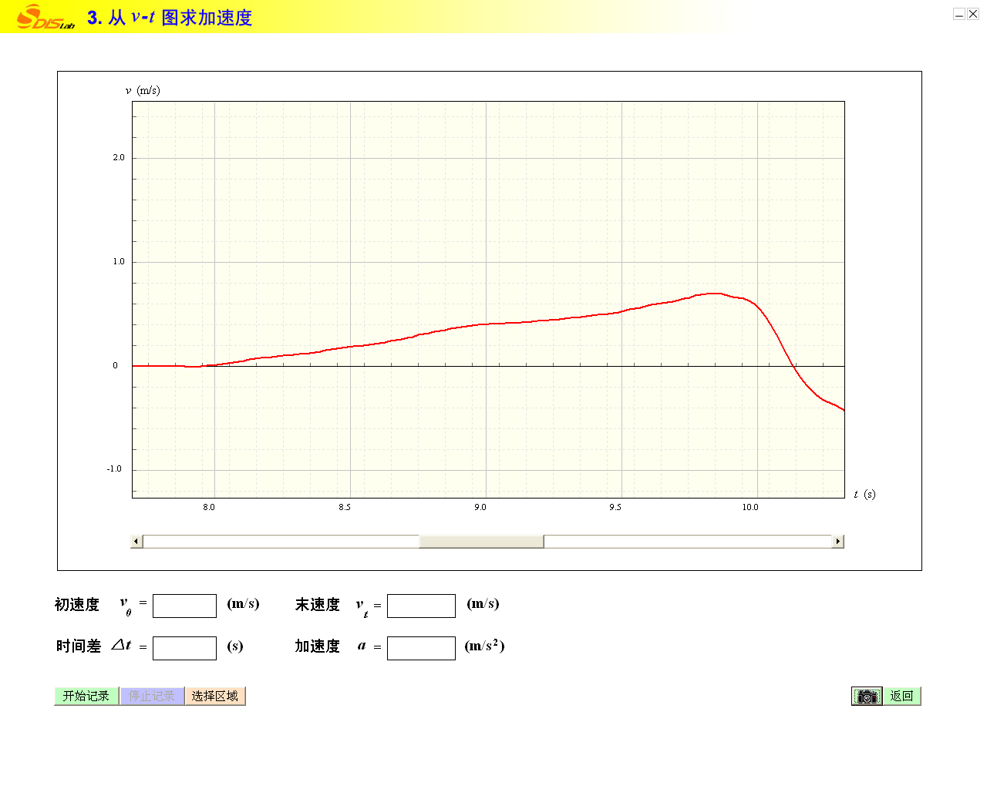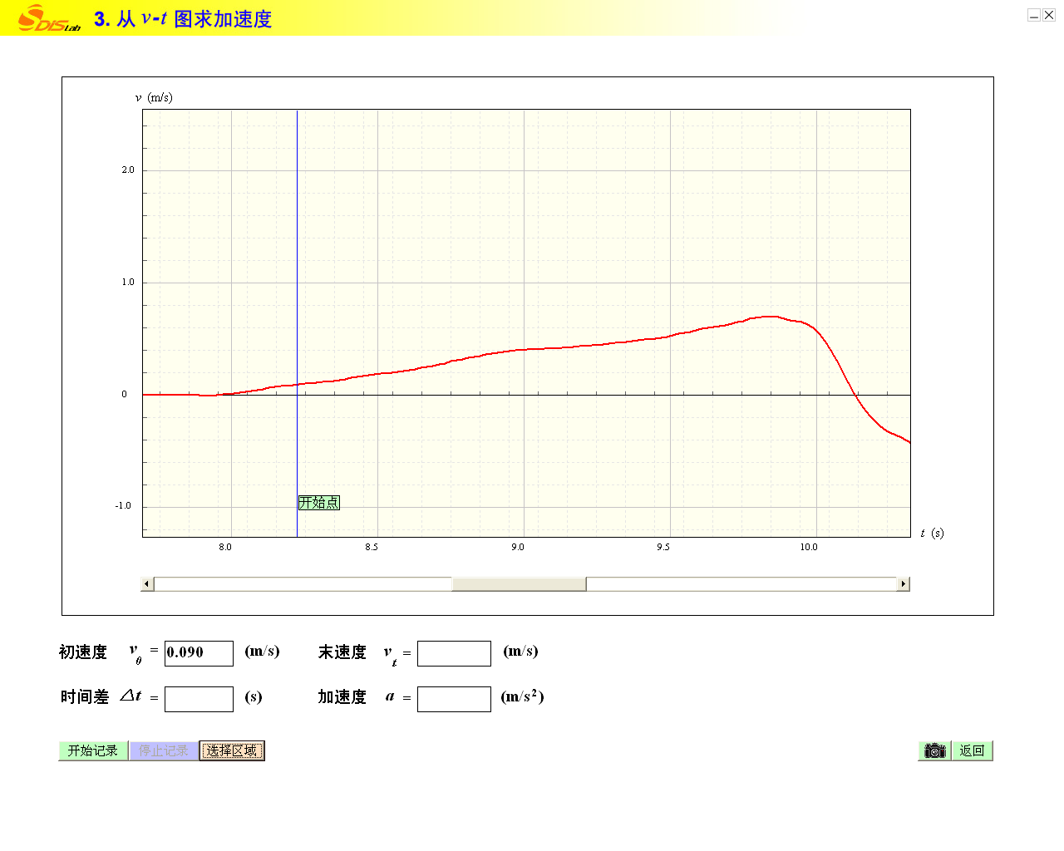
图3-2 数据采集完成
图3-3 选择区域开始点
- 再次点击，以确定研究区域的“结束点”。此时在软件界面左下方的数据窗口中，即可显示出研究区域内v-t图线的初位移、末位移、时间差、加速度的值，见图3-4。
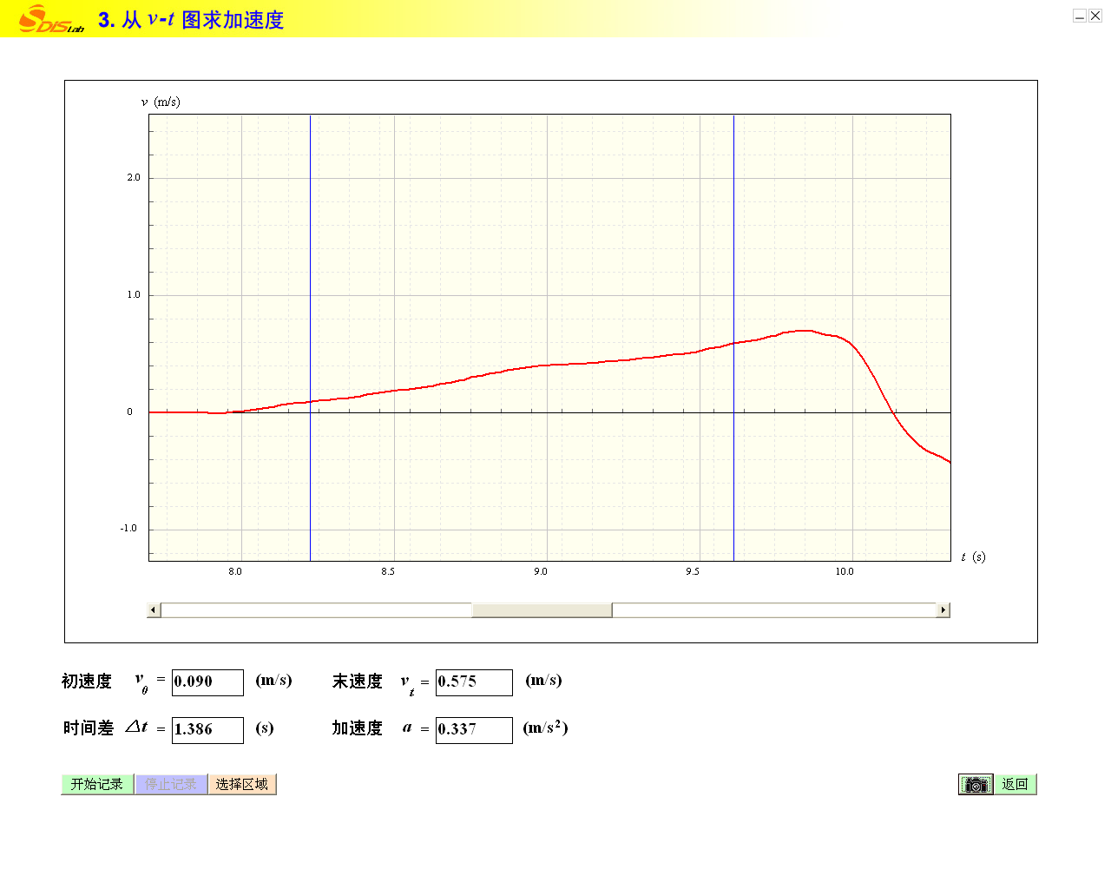
图3-4 选定研究区域即可得出相关数据
- 点击“开始记录”按钮，即可启动数据采集，开始新的实验。

